关于开展2024-2025-2学期成绩录入的通知

各教学单位：

本学期成绩录入、提交工作已经开始，请任课教师及时登陆系统查看课程及学生名单，核对无误后进行成绩录入、提交。系统录入截止时间为： **2025年7月16日20:00点**。

**正考成绩录入只有百分制和等级制两种，考试课采用百分制记分，考查课采用等级制（优、良、中、及格、不及格）记分，只有体育课才有免体，敬请注意！办理免修同学的成绩按免修申请表原成绩录入提交！**

请教师按照课程的性质修改默认的成绩比例和级制，教师在录入完成并确认无误后提交，并要保证成功提交。如果存在学生名单有多余、缺失等问题请及时联系教务处李军老师，通过企业微信联系-教务处-李军。

成绩录入注意事项：

 请教师于本周及时登录系统查看课程及学生名单，如有出入及时反馈。

 请外聘教师在本周及时登录教务系统测试个人账号在校内、外能否登录成绩，如在校内、外不能登录大厅请联系信息中心。

 请任课老师关注本学期有改名的学生。改名名单已随通知发布，请相关教师关注。

 请任课老师关注本课程免修同学成绩录入按免修成绩申请表中原成绩录入，请教秘审核。

 请任课老师关注参加大赛学生成绩录入。

 教师提交成绩务必保证按时提交成功。

 请各班主任于本周及时登录系统查看本人班主任角色功能。

特别提示：请老师按照规定时间录入、成功提交成绩；请各教学单位秘书在规定的时间内审核成绩。

教务处

2025.7.1

后附进入系统方法和成绩录入简单教程

附件：

教师登陆教务系统的方法

1. 在校内登陆：登陆网上办事大厅（https://ehall.bgy.edu.cn/），然后进入教务系统。

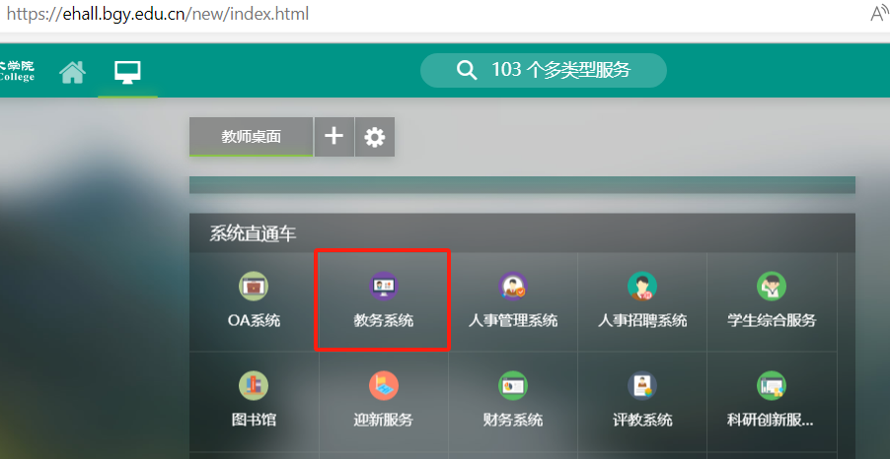

1. 在校外登陆：先登陆学校的VPN（https://vpn.bgy.edu.cn/），进入网上办事大厅-->进入教务系统。

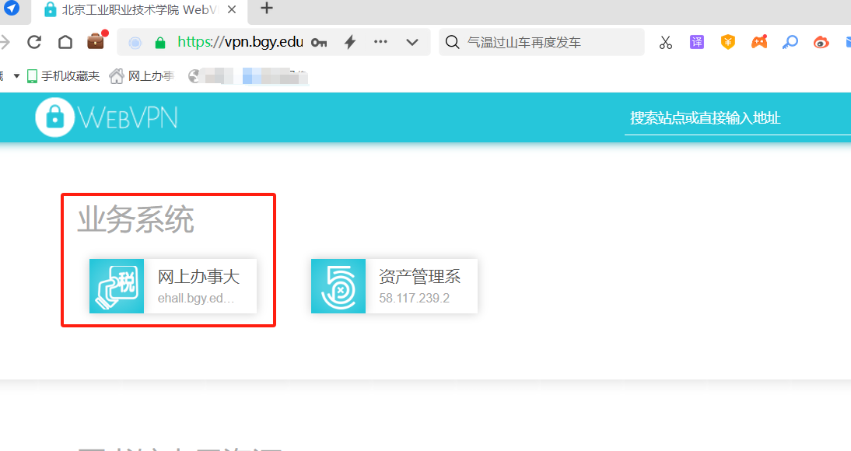

温馨提示：1、建议老师及时在校内录入、提交成绩。

2、外聘教师及时登陆系统查看能否录入成绩。

**【附件：成绩录入简单教程】**

1. 进入新教务系统

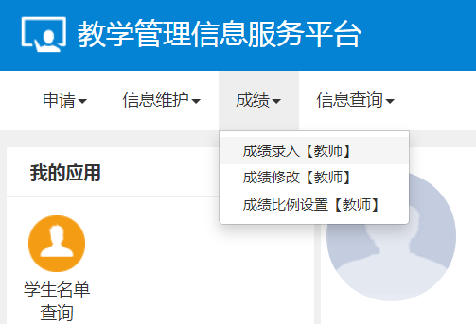

2、选择“成绩录入【教师】”进入成绩录入界面

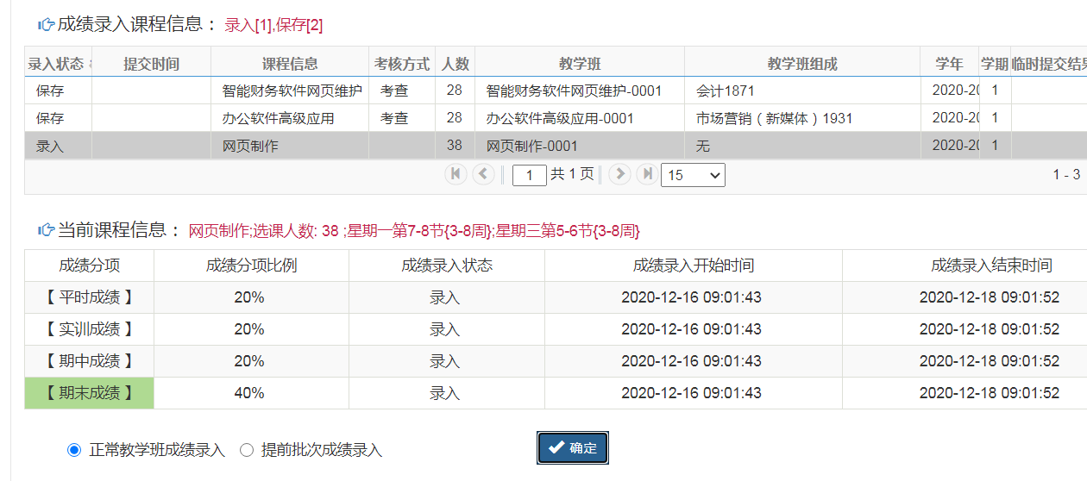

3、选择录入课程，点击“确定”按钮进入课程成绩录入界面

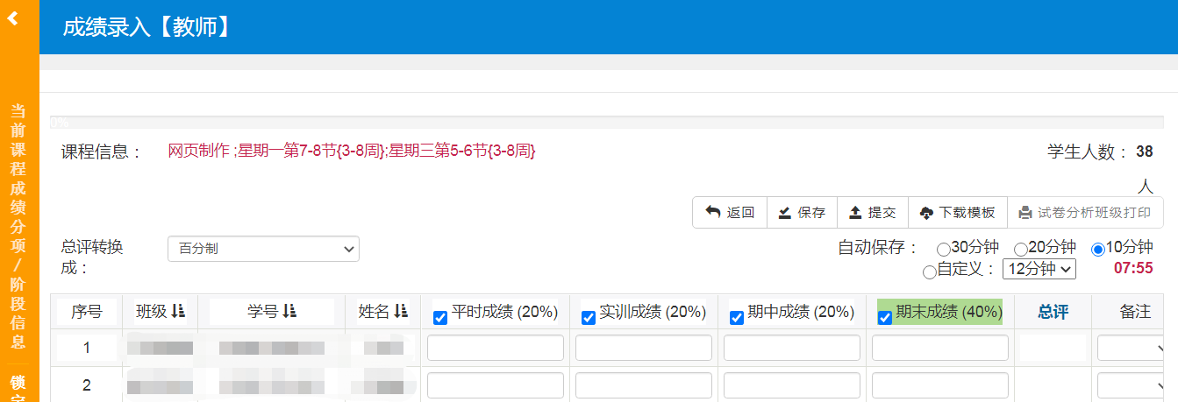

4、鼠标点击左侧黄色竖条，可以调整当前课程成绩分项的比例和级制。

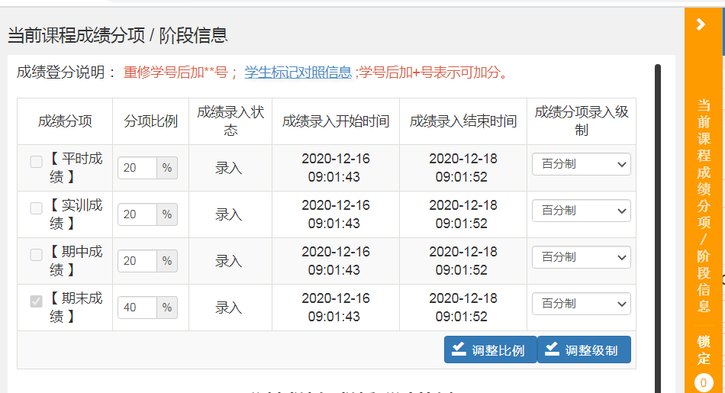

例如：教师只需录入期末成绩，可以将其他成绩分项的分项比例设置为0%，期末成绩的分项比例设置为100%即可，成绩分项前的小方框里一定要有一个是打勾的，然后点击“调整比例”按钮即可， 完成后即可录入成绩。

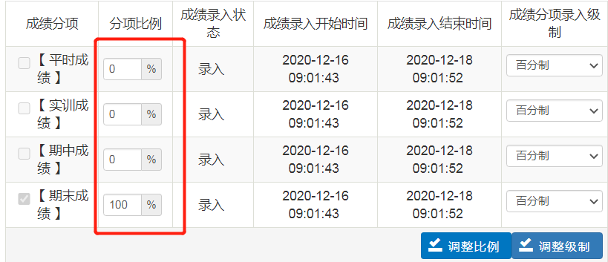

如果是考查课，需要录入等级制，就需要在“成绩分项录入级制”里进行调整将“百分制”改成“五级制”,然后点击“调整级制”按钮。

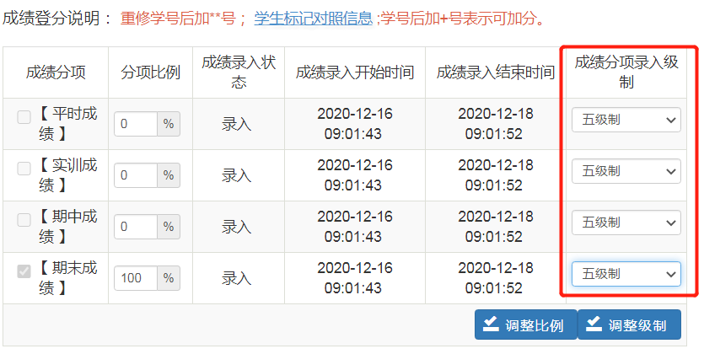

调整完成之后如下图所示，可以进行选择录入成绩。

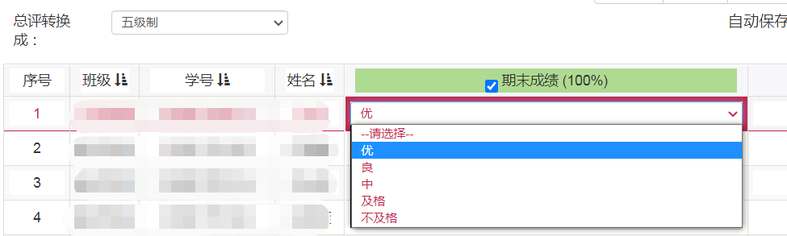

5、“总评转换”—考试课转换为百分制、考查课转换为五级制。

6、录入完成后，确定无误后提交成绩，提交成绩一定要等到提示提交成功再退出系统。